Правописание сочетаний жи-ши, ча-ща, чу-щу

Фатыхова Елена Владимировна.

Цели урока:

1.Формирование умения правильно писать слова с буквосочетаниями ЖИ,ШИ,ЧА,ЩА, ЧУ,ЩУ

2.Вырабатывать орфографическую зоркость и развивать связную речь.

3. Познакомить с основным понятием «Традиционное написание буквосочетаний ЖИ-ШИ, ЧА-ЩА, ЧУ – ЩУ.»

Планируемые результаты:

1.Научиться видеть в словах буквосочетания ЖИ – ШИ, ЧА – ЩА, ЧУ – ЩУ.

2.Учиться подбирать слова с заданными буквосочетаниями.

3. Выполнять учебные задания в соответствии с целью урока.

4. Понимать собственные достижения в изучении данной темы.

5.Формировать умения работать в паре.

6. Формировать умения оценивать себя.

Оборудование:

Учебник «Русский язык» 1 класс Л.Ф. Климанова, С.Г. Макеева, УМК «Перспектива».

Рабочая тетрадь «Русский язык» 1 класс Л.Ф. Климанова, УМК «Перспектива».

Мультимедиа, диск к учебнику «Русский язык» 1 класс Л.Ф. Климанов Демонстрационный и раздаточный материал.

**Орг.момент. Активация учащихся.**

*Вот звенит для нас звонок – начинается урок.  
Ровно встали, подтянулись и друг другу улыбнулись.*

**I Чистописание**

- Какую букву можно составить из этих 3 элементов? (Ш) *Слайд*

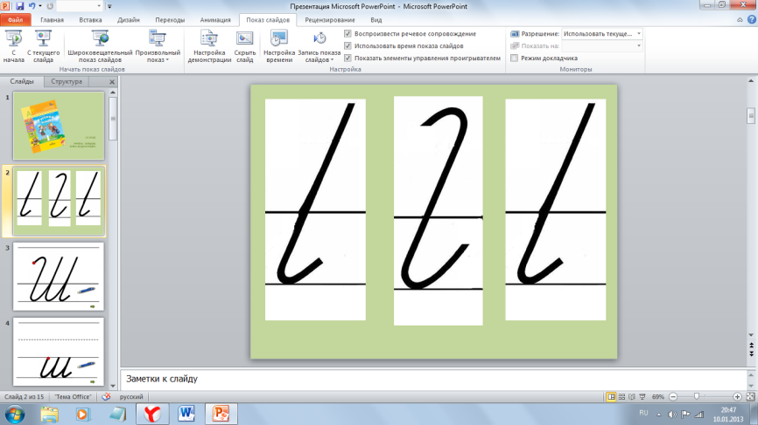

- Что можете о ней сказать?

-Просмотр написания буквы на экране. *Слайд*

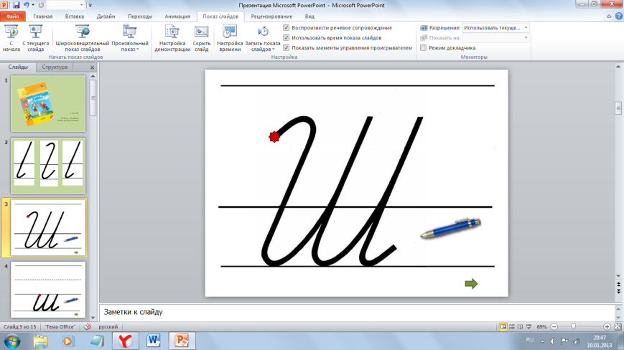

-Чем отличается строчная буква?

-Просмотр написания буквы на экране. Слайд

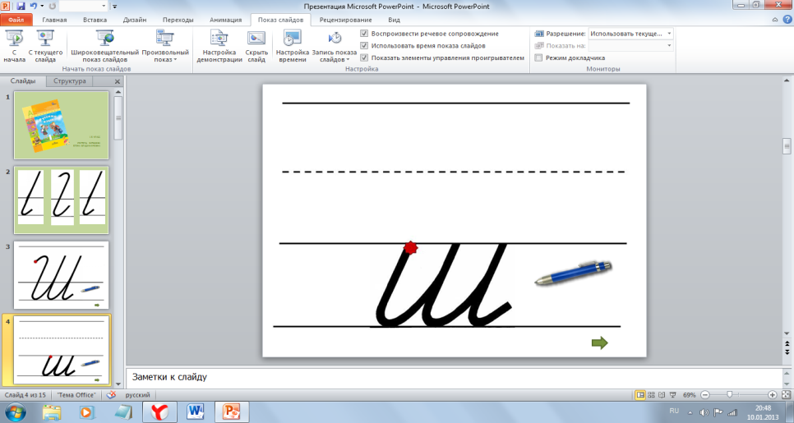

-Запишите 2 раза.

-Подумайте, какой элемент можно добавить и получится новая буква? Что можете о ней сказать?

-Просмотр написания буквы на экране. Слайд.

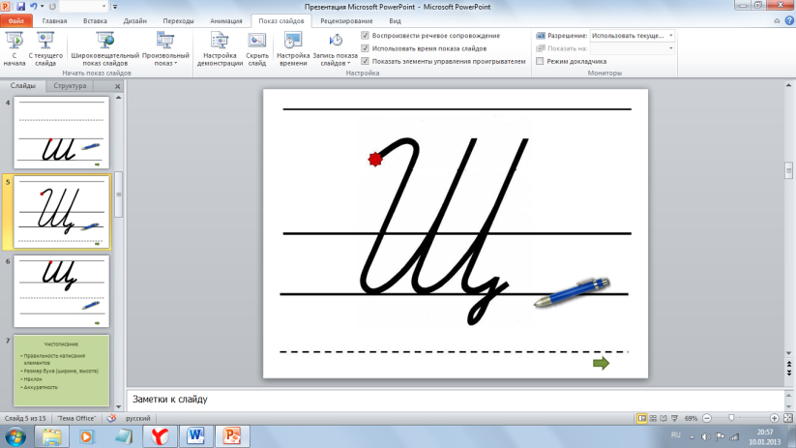

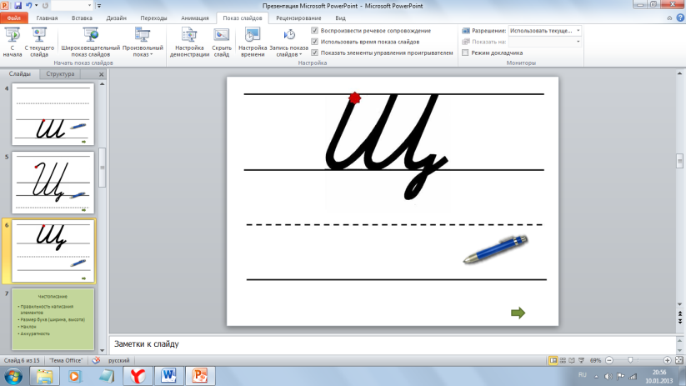

-Запишите, чередуя заглавную и строчную буквы Щщ до конца строки.

По каким критериям оцениваем чистописание? *Слайд*

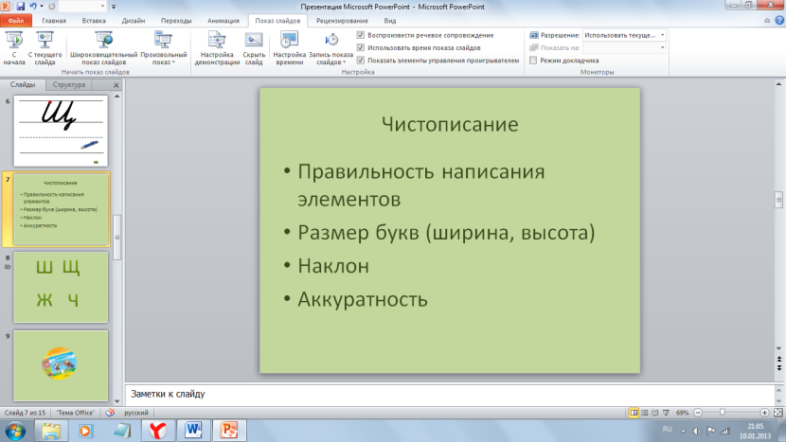

(правильность написания элементов, размер букв, наклон, похожесть на образец)

* Самооценка

Дети оценивают свою работу – справился со всем – красный квадратик. , что-то не вышло – желтый, были ошибки – зеленый, совсем не получилось – синий.

**II Определение темы и целей урока**

-Что объединяет эти две буквы?

-Какие ещё шипящие знаете? (карточки с буквами на доску)

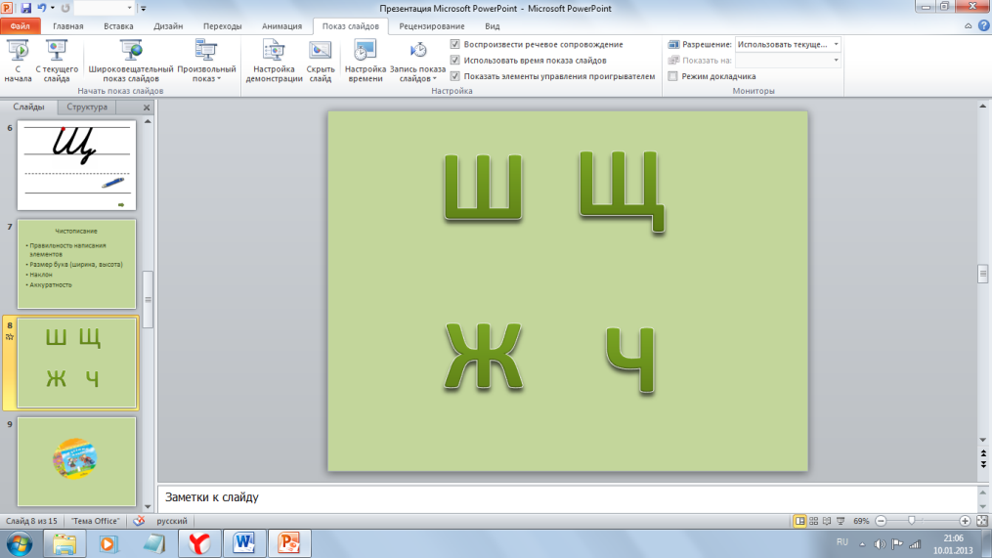

-Все согласные дружат с гласными. Почему? (не могут образовать слоги и слова)

-Но есть гласные, которые не хотят дружить с шипящими согласными. Может кто-нибудь знает их? (На доске плакат) ы я ю

-Но часто в словах после шипящих звучат гласные звуки.

- Какими буквами мы их будем записывать?

Работа с диском и индивидуальными карточками с буквами.

-Подумайте, какие буквы пропущены в словах.

*Слова: ж…вот, ш…ло, хоч…, пищ…., лыж…, ж…ки, щ…ка, ч…сы, верш…на, ч…йник, ч…чело.*

-Какую знакомую орфограмму увидели в словах? Какое слово лишнее? Почему?

-Как думаете, какая будет тема урока?

Проверим в учебнике на стр.91.

-Что значит правописание?

-Какая цель будет у нас на уроке? (научиться грамотно писать слова с сочетаниями …)

-Кому удалось выполнить задание без единой ошибки? Кто допустил 1-2 ошибки?

**III Работа по теме урока.**

1. ***Разно уровневые задания (на карточках)***

* Детям выдаются задания разного уровня сложности, напечатаны на листах разного цвета.

А) Вставьте пропущенные буквы (галч…та, ландыш…, ж…раф, пищ…, щ…ка, я крич…)

Б) Найди и исправь ошибки (галчята, ландышы, жыраф, пищя, щука, я кричю)

В) Вставь пропущенные слова в предложения.

- Птенцов галки называют -… .

- В конце мая в лесу зацветают душистые … .

- … имеет очень длинную шею.

- Фрукты и овощи – это полезная … .

- … - хищная рыба.

- Я заблудился в лесу и … : «Ау!»

***Проверка:***Дети, имеющие уровень В) читают своё предложение, называют слово, которое вставили. Дети с уровнем А) и Б) называют сочетание в этом слове *Слайд*

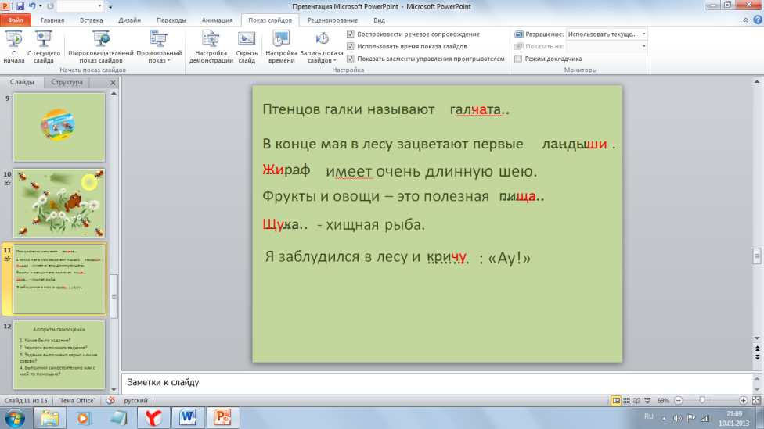

(на экране слово с выделенным сочетанием).

* Самооценка (объём, правильность, аккуратность)

Слайд (алгоритм оценивания)

Дети оценивают свою работу в цвете. Красят квадратик.

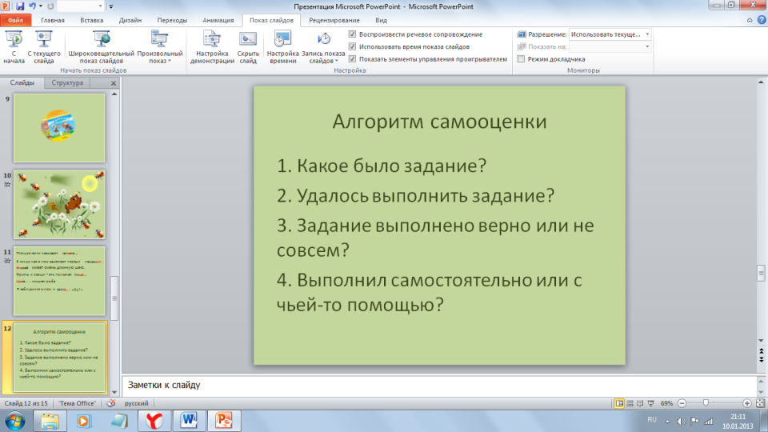

***2. Какое слово лишнее? Почему?***

Тетрадь стр.49 упр.2

-По какому принципу разделили слова на группы?

-Что необходимо сделать?

-Что такое словосочетание?

**Работа в парах.**

-Со своим соседом по парте составьте словосочетания из слов первой и второй группы.

Проверка. *Слайд*

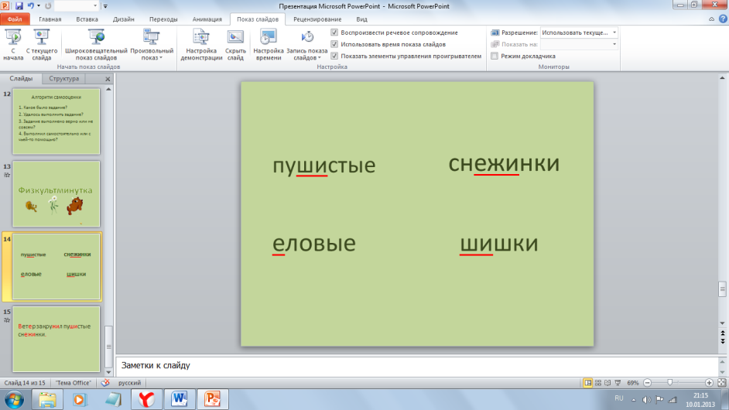

Орфографическая подготовка.

-Какие видите ошибкоопасные места.

Запись в тетради.

(Устно) Составьте предложение (заслушивание ответов, оценка)

Запись предложения (Ветер закружил пушистые снежинки.)

* Самопроверка. Проводится по слайду.

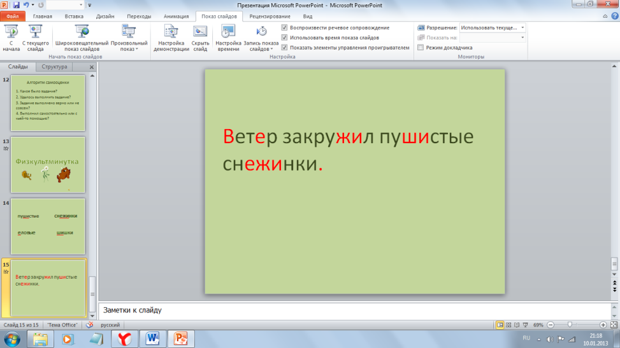

-Какие орфограммы вы видите? Подчёркиваем.

* Самооценивание

(Дети красят квадратик красным, желтым, зеленым цветом)

***IV Итог урока***

-Какую цель ставили на урок?

-Какие задания мы выполняли для достижения цели?

-Кто считает, что больше не ошибётся в написании слов с данными сочетаниями?

-А на какой ступеньке находитесь вы?

-За что вы можете себя похвалить?

- Какого цвета у вас получился сегодняшний урок. В процессе урока дети оценивали свою работу( по цветовому спектру).